Что такое геокэшинг?
Геокэшинг – приключенческая игра с элементами туризма и
краеведения. Помимо краеведения и спорта, геокешинг играет большую положительную роль в воспитании детей.
Геокэшинг — одна из современных технологий дошкольного образования.
Складывая смысл составляющих его слов geo (земля) и cache(тайник, получается – «поиск тайника в земле». Это действительно смысл
«геокешинга», игры, в которую играют миллионы жителей разных стран мира.
Геокэшинг является еще одним педагогическим инструментом в процессе воспитания и развития школьников и дошкольников. Современные технологии позволяют проводить обучение детей в виде игры, делают обучение интересным, творческим и значимым для участников. Здесь приветствуется фантазия. Вот, например, тайники: это небольшой контейнер с каким- нибудь интересным предметом. Здесь все идет в ход: игрушки, канцтовары, украшения.

Чем интересен геокэшинг для дошкольников?
Это современная увлекательная
игра, ведь детям представится возможность почувствовать себя настоящими маленькими кладоискателями. Подготовка к ней не займет много времени, а польза будет несомненной: тренировка в концентрации внимания, умении ориентироваться на местности и взаимодействовать в коллективе.

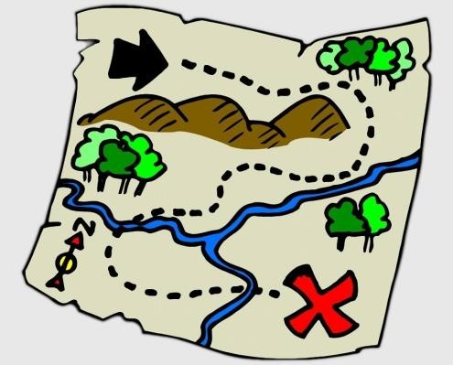

Правила игры:

Кладом называют предмет, положенный в контейнер. Затем его прячут в интересном месте.
Способы поиска клада: Для игры важна карта местонахождения. На карте нужно отметить, где спрятали клад. Способ поиска клада - это поиск по загадкам, по приметам, по схеме. Кладом может быть не предмет, а например, слово. Необходимо задумать определѐнное слово, затем записать его буквами на схеме. Описывается внешность одного из детей группы. Участники определяют его по загаданным приметам.
Таким образом, геокэшинг – совсем новая игра, в неѐ играют во всем мире. Существует методика организации геокешинга с детьми дошкольного возраста.

Введение новых педагогических технологий является важным фактором эффективности образования. Технология в переводе с греческого языка означает знание мастерства.
Педагогическая технология является экономически и педагогически обоснованным процессом достижения
Методика организации геокэшинга с детьми дошкольного возраста способна вызвать огромный интерес у детей к физическим упражнениям. Дети расширяют свои знания, свой кругозор, наслаждаются окружающими видами в процессе данной игры.
Таким образом, игра геокэшинг является одной из современных
Муниципальное бюджетное образовательное учреждение Детский сад № 11
"Родничок", г. Кашин

потенциально воспроизводимых, гарантированных, запланированных результатов педагогики, которые содержат формирование знаний. Видов тайников несколько. Самый популярный - это контейнер, к котором лежит карандаш, блокнот и приз. В качестве приза может быть любая мелочь - конфеты, игрушки. В тайнике карандаш и блокнот нужен для того, чтобы записать находку. Необходимо записать свое имя, что взяли в качестве приза и что оставили взамен. Геокэшинг - игра на ориентирование, и каждый находит в ней что-то свое. Поэтому правила игры, надо выполнять всем участникам, иначе игра не получится.
Муниципальное бюджетное дошкольное образовательное учреждение «Детский сад № 57
«Катюша»
технологий дошкольного возраста. «Геокэшинг – это весело!»

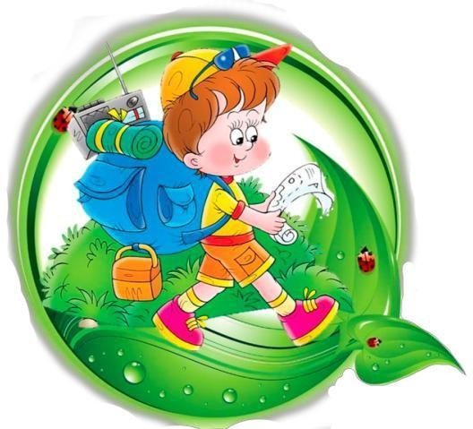

Разработала : Ежова Е.А
Разработала:
Четверикова Н.В., воспитатель

2019 год

